RM1-10-B008
FA-M3
ドキュメント名
明電舎殿 向け
FA-M3通信コントロールComCtrlEx 外部仕様書
堀田 雅夫
(IA事業部システム事業センターPLC技術)
Rev.0.1

概要
本書は，FA-M3との通信コントロール(ActiveX)であるComCtrlExの利用に関する外部仕様書です。

変更履歴
年月日 | 版番号 | 承認 | 変更ページ | 変更内容
2010.01.14 | 0.0 | 山田 | 全ページ。 | 新規作成
2010.02.05 | 0.1 | 山田 | － | 以下のインタフェースに関する記載を追加。  ・Devwrtメソッド  ・DevwrtWordメソッド

改訂履歴のRevの小数点以下は，発行までに改定したことを示す。
よって，STR送達票のRevは，改訂履歴の小数点までの数値と一致する

≪目次≫
1. 概要 4
1.1. 概要 4
1.2. 制限と注意事項 4
2. ソフトウェア仕様 5
2.1. ソフトウェア構成 5
3. ComCtrlExの導入 6
3.1. ComCtrlExのセットアップ 6
3.2. USBドライバのセットアップ 6
4. ComCtrlExライブラリI/F仕様 7
4.1. プロパティ一覧 7
4.2. プロパティ詳細 7
4.2.1. AppName 7
4.2.2. Timeout 7
4.2.3. bAppNameUniq 7
4.3. メソッド一覧 8
4.4. メソッド詳細 8
4.4.1. GetError 8
4.4.2. Comopn/Comopn2 8
4.4.3. Comcls 9
4.4.4. Devrd/Devrd2 9
4.4.5. DevrdWord/DevrdWord2 10
4.4.6. Devwrt 10
4.4.7. DevwrtWord 11
4.4.8. CompulsionCls 11
4.4.9. LastOpnCheck 11
4.4.10. SrvKill 12
4.4.11. PortSetWakeUp 12
4.4.12. PortSetSetting 12
4.5. 処理結果コード一覧 13
4.6. I/F構造体一覧 14
4.7. I/F構造体詳細 14
4.7.1. F3OpenInfo 14
4.7.2. ConnectPrm2 14
4.7.3. F3Devrd2 14
4.7.4. F3DevrdWord2 15
5. 使用例 16
5.1. C#での利用 16
5.1.1. 概要 16
5.1.2. 作成手順 16
5.1.3. 動かしてみましょう 20

概要

概要
本書は，FA-M3シーケンスCPUモジュールとの通信処理を行うための通信コントロールである，ComCtrlExについての仕様書です。

制限と注意事項
ComCtrlExは，以下の条件化の下でご利用ください。
項 目 | 仕 様
PC | PC/AT互換機
OS | Microsoft Windows Vista／XP／2000 日本語版／英語版 (32ビット版に限る)
CPU | Pentium133MHz以上で，上記OSが正常に動作すること  または同等の互換プロセッサ
メモリ | 64MB以上で，上記OSが正常に動作すること
ハードディスク容量 | 40MB以上確保できること
通信条件 | USB



ComCtrlExでは，以下の条件でご利用下さい。この条件以外でのご利用で，制御中のFA-M3に対して発生した問題は，サポートいたしかねますのでご了承下さい。
・本書に記載されているインタフェース以外のメソッド･プロパティを経由した利用。
・本書に記載されているシステム要件以外の環境下での利用。

ソフトウェア仕様

ソフトウェア構成
ComCtrlEx通信コントロールは，FA-M3アプリケーション群が利用する通信処理を集中して行う，通信サーバへのアクセスをActiveXインタフェースとして，二次的に利用できるような構造としたものです。
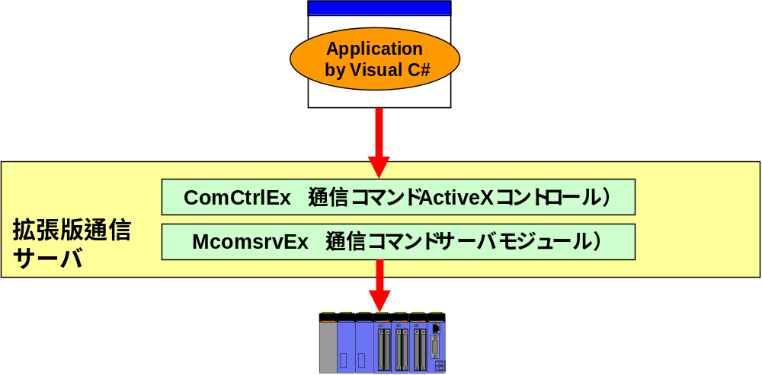

ComCtrlExの導入
ComCtrlExは次の手順において導入を行います。

ComCtrlExのセットアップ
添付のデータを次の手順で導入してください。（Cドライブがシステムドライブの場合）
（１）「_Runtime\Program Files\Common Files\yokogawa\FAM3」フォルダに含まれるファイル全てを，“C:\Program Files\Common Files\yokogawa\FAM3”フォルダにコピーしてください。
フォルダが存在しない場合には，エクスプローラ等で作成してください。
（２）“ComCtrlEx.dll”を“C:\Windows\System32”にコピーします。
（３）以下の操作にて“ComCtrlEx.dll”をWindowsに登録します。
・DOSプロンプトを開く。
・カレントディレクトリを，“C:\Windows\System32”に移動。
・“Regsvr32 “C:\Windows\System32\ComCtrlEx.dll””を実行。
・レジストリデータが正しく登録されたことを確認します。

USBドライバのセットアップ
F3SP66-4S/F3SP67-6SへのUSB接続は，専用のドライバを別途パソコンにセットアップする必要があります。
■F3SP66-4S/F3SP67-6S用USBドライバ
WideField2およびTooｌBoxに付属のUSBドライバをご利用の上，インストールを行ってください。

ComCtrlExライブラリI/F仕様
本章では，ComCtrlExがもつインタフェースの仕様について説明します。

プロパティ一覧
No. | プロパティ名 | 内容 | 設定 | 参照
1 | AppName | アプリケーション名 | ○ | ○
2 | Timeout | タイムアウト値 | ○ | ○
3 | bAppNameUniq | アプリケーション名へプロセスID付加指定 | ○ | ○

プロパティ詳細

AppName
概要 | アプリケーション名称
型 | BSTR型
初期値 | “TB”
C言語  関数I/F | 設定 | get_AppName(BSTR *pVal);
C言語  関数I/F | 参照 | put_AppName(BSTR newVal);
引数 | 変数名 |  | 説明
引数 | pVal |  | 参照先バッファの先頭アドレス
引数 | newVal |  | 設定値
内容 | FA-M3と接続時（CoComopn関数コール時）に指定するアプリケーション名称を設定／参照します。
備考

Timeout
概要 | 応答タイムアウト値
型 | long型（[ms]単位）
初期値 | 0
C言語  関数I/F | 設定 | get_Timeout(long *pVal);
C言語  関数I/F | 参照 | put_Timeout(long newVal);
引数 | 変数名 |  | 説明
引数 | pVal |  | 参照先バッファの先頭アドレス
引数 | newVal |  | 設定値
内容
備考

bAppNameUniq
概要 | アプリケーション名へプロセスID付加指定
型 | BOOL型
初期値 | TURE（付加する）
C言語  関数I/F | 設定 | get_bAppNameUniq (BOOL *pVal);
C言語  関数I/F | 参照 | put_bAppNameUniq (BOOL newVal);
引数 | 変数名 |  | 説明
引数 | pVal |  | 参照先バッファの先頭アドレス
引数 | newVal |  | 設定値
内容 | アプリケーション名へプロセスID付加指定を設定／参照します。
備考

メソッド一覧
No. | 関数名 | 内容
1 | GetError | 詳細エラーコードを取得します。
2 | Comopn  Comopn2 | FA-M3と接続を行います。
3 | Comcls | 呼び出された画面と通信機能の接続を切断します。
4 | Devrd  Devrd2 | デバイスデータを読み込みます。
5 | DevrdWord  DevrdWord2 | デバイスデータ（WORD型）を読み込みます。
6 | Devwrt | デバイスデータを書き込みます。
7 | DevwrtWord | デバイスデータ（WORD型）を書き込みます。
8 | CompulsionCls | 前回の接続の強制切断を行います。
9 | LastOpnChk | 前回の接続状態が維持されているかチェックします。
10 | SrvKill | 通信サーバー強制終了
11 | PortSetWakeUp | 通信設定アプリケーション起動処理
12 | PortSetSetting | 通信ポート設定直接設定

メソッド詳細

GetError
概要 | 詳細エラーコードを取得します。
関数I/F | HRESULT GetError(  IN short portNo,  OUT long *ErrorCode  );
引数 | 変数名 | 説明
引数 | portNo | ポート番号指定 ０：ポート１指定 ～
引数 | ErrorCode | エラーコード
戻り値 | M_OK固定
内容 | 詳細エラーコード（→4.5参照）を取得します。
備考
備考

Comopn/Comopn2
概要 | FA-M3と接続を行います。【IComMng（新CPUサポート無し）用】
関数I/F | HRESULT Comopn(  OUT F3OpenInfo *Info  );
引数 | 変数名 | 説明
引数 | Info | オープン情報（NULLを指定した場合は，既に接続されていることを前提とした接続とします。）（新CPU情報無し）
戻り値 | ComCtrl処理結果（→4.5参照）
内容 | 呼び出された画面と通信機能の接続を行います。
備考 | McomSrvビジーの場合は，最大5回までリトライ処理を行います。

概要 | FA-M3と接続を行います。【IComMng2（新CPUサポート有り）用】
関数I/F | HRESULT Comopn2(  IN short portNo,  OUT F3OpenInfo2 *Info  );
引数 | 変数名 | 説明
引数 | portNo | ポート番号指定 ０：ポート１指定 ～
引数 | Info | オープン情報（NULLを指定した場合は，既に接続されていることを前提とした接続とします。）（新CPU情報有り）
戻り値 | ComCtrl処理結果（→4.5参照）
内容 | 呼び出された画面と通信機能の接続を行います。
備考 | McomSrvビジーの場合は，最大5回までリトライ処理を行います。

Comcls
概要 | FA-M3通信終了
関数I/F | HRESULT Comcls(  IN short portNo  );
引数 | 変数名 | 説明
引数 | portNo | ポート番号指定 ０：ポート１指定 ～
戻り値 | ComCtrl処理結果（→4.5参照）
内容 | 呼び出された画面と通信機能の接続を切断します。
備考 | McomSrvビジーの場合は，最大5回までリトライ処理を行います。

Devrd/Devrd2
概要 | デバイスデータを読み込みます。
関数I/F | HRESULT Devrd(  IN short portNo,  IN short DataType,  IN short AccessType,  IN short Num,  IN long Address,  OUT long *Data  );
引数 | 変数名 | 説明
引数 | portNo | ポート番号指定 ０：ポート１指定 ～
引数 | DataType | データアクセスタイプ（SEKWORD(=2)：ワード，SEKLONG(=4)：ロング）
引数 | AccessType | アクセスタイプ（ATRA??を指定します。）
引数 | Num | データ数（※アクセスタイプによりMAX値は，以下となります。）  ・ワードタイプの場合：MAX=64  ・ロングタイプの場合：MAX=32  ★接続先CPUによっては，MAXの値が拡張されます。
引数 | Address | 読出しデータ先頭位置（※レジスタ領域先頭からの相対アドレスとします。）
引数 | Data | 読出しバッファのアドレス（※アクセスタイプにより，以下を指定します。）  ・ワードタイプの場合：Num件数分のWORD型配列を指定します。  ・ロングタイプの場合：Num件数分のLONG型配列を指定します。
戻り値 | ComCtrl処理結果（→4.5参照）
内容 | デバイスデータを読み込みます。
備考 | McomSrvビジーの場合は，最大5回までリトライ処理を行います。

概要 | デバイスデータを読み込みます。（構造体対応）
関数I/F | HRESULT Devrd2(  IN short portNo,  IN short DataType,  IN short AccessType,  IN short Num,  IN long Address,  OUT F3Devrd 2 *Data  );
引数 | 変数名 | 説明
引数 | portNo | ポート番号指定 ０：ポート１指定 ～
引数 | DataType | データアクセスタイプ（SEKWORD(=2)：ワード，SEKLONG(=4)：ロング）
引数 | AccessType | アクセスタイプ（ATRA??を指定します。）
引数 | Num | データ数（※アクセスタイプによりMAX値は，以下となります。）  ・ワードタイプの場合：MAX=64  ・ロングタイプの場合：MAX=32  ★接続先CPUによっては，MAXの値が拡張されます。
引数 | Address | 読出しデータ先頭位置（※レジスタ領域先頭からの相対アドレスとします。）
引数 | Data | 読出しバッファのアドレス（構造体）
戻り値 | ComCtrl処理結果（→4.5参照）
内容 | デバイスデータを読み込みます。
備考 | McomSrvビジーの場合は，最大5回までリトライ処理を行います。  Dataの格納エリアは読出し側にて確保願います。

DevrdWord/DevrdWord2
概要 | デバイスデータ（WORD型）を読み込みます。
関数I/F | HRESULT DevrdWord(  IN short portNo,  IN short AccessType,  IN short Num,  IN long Address,  OUT short *Data  );
引数 | 変数名 | 説明
引数 | portNo | ポート番号指定 ０：ポート１指定 ～
引数 | AccessType | アクセスタイプ（ATRA??を指定します。）
引数 | Num | データ数（MAX=64）  ★接続先CPUによっては，MAXの値が拡張されます。
引数 | Address | 読出しデータ先頭位置（※レジスタ領域先頭からの相対アドレスとします。）
引数 | Data | 読出しバッファのアドレス（※Num件数分のshort型配列を指定します。）
戻り値 | ComCtrl処理結果（→4.5参照）
内容 | デバイスデータ（WORD型）を読み込みます。
備考 | McomSrvビジーの場合は，最大5回までリトライ処理を行います。

概要 | デバイスデータ（WORD型）を読み込みます。（構造体対応）
関数I/F | HRESULT DevrdWord2(  IN short portNo,  IN short AccessType,  IN short Num,  IN long Address,  OUT F3DevrdWord2 *Data  );
引数 | 変数名 | 説明
引数 | portNo | ポート番号指定 ０：ポート１指定 ～
引数 | AccessType | アクセスタイプ（ATRA??を指定します。）
引数 | Num | データ数（MAX=64）  ★接続先CPUによっては，MAXの値が拡張されます。
引数 | Address | 読出しデータ先頭位置（※レジスタ領域先頭からの相対アドレスとします。）
引数 | Data | 読出しバッファのアドレス（構造体）
戻り値 | ComCtrl処理結果（→4.5参照）
内容 | デバイスデータ（WORD型）を読み込みます。
備考 | McomSrvビジーの場合は，最大5回までリトライ処理を行います。  Dataの格納エリアは読出し側にて確保願います。

Devwrt
概要 | デバイスデータを書き込みます。
関数I/F | HRESULT Devwrt(  IN short portNo,  IN short DataType,  IN short AccessType,  IN short Num,  IN long Address,  IN long *Data  );
引数 | 変数名 | 説明
引数 | portNo | ポート番号指定 ０：ポート１指定 ～
引数 | DataType | データアクセスタイプ  ※SEKBIT(=0)：ビット，SEKWORD(=2)：ワード，SEKLONG(=4)：ロング
引数 | AccessType | アクセスタイプ（ATRA??を指定します。）
引数 | Num | データ数（※アクセスタイプによりMAX値は，以下となります。）  ・ワードタイプの場合：MAX=32  ・ロングタイプの場合：MAX=16
引数 | Address | 書込み先，先頭アドレス（※レジスタ領域先頭からの相対アドレスとします。）
引数 | Data | 書込みデータの先頭アドレス（※アクセスタイプにより，以下を指定します。）  ・ワードタイプの場合：Num件数分のWORD型配列を指定します。  ・ロングタイプの場合：Num件数分のLONG型配列を指定します。  ・ビットタイプの場合：
戻り値 | ComCtrl処理結果（→4.5参照）
内容 | デバイスデータを書き込みます。
備考 | McomSrvビジーの場合は，最大5回までリトライ処理を行います。

DevwrtWord
概要 | デバイスデータ（WORD型）を書き込みます。
関数I/F | HRESULT DevwrtWord(  IN short portNo,  IN short AccessType,  IN short Num,  IN long Address,  IN short *Data  );
引数 | 変数名 | 説明
引数 | portNo | ポート番号指定 ０：ポート１指定 ～
引数 | AccessType | アクセスタイプ（ATRA??を指定します。）
引数 | Num | データ数（MAX32）
引数 | Address | 書込み先，先頭アドレス（※レジスタ領域先頭からの相対アドレスとします。）
引数 | Data | 書込みバッファのアドレス（※Num件数分のshort型配列を指定します。）
戻り値 | ComCtrl処理結果（→4.5参照）
内容 | デバイスデータ（WORD型）を書き込みます。
備考 | McomSrvビジーの場合は，最大5回までリトライ処理を行います。

CompulsionCls
概要 | 前回の接続の強制切断を行います。
関数I/F | HRESULT CompulsionCls(  IN short portNo  );
引数 | 変数名 | 説明
引数 | portNo | ポート番号指定 ０：ポート１指定 ～
戻り値 | ComCtrl処理結果（→4.5参照）
内容 | 前回の接続の強制切断を行います。
備考

LastOpnCheck
概要 | 前回の接続状態が維持されているかチェックします。
関数I/F | HRESULT LastOpnChk(  IN short portNo,  );
引数 | 変数名 | 説明
引数 | portNo | ポート番号指定 ０：ポート１指定 ～
戻り値 | ComCtrl処理結果（→4.5参照）
内容 | 前回の接続状態が維持されているかチェックします。
備考

SrvKill
概要 | 通信サーバを強制終了します。
関数I/F | HRESULT SrvKill (void);
引数 | 無
戻り値 | ComCtrl処理結果（→Error: Reference source not found参照）
内容 | 通信サーバを強制終了します。
備考 | McomSrvビジーの場合は，最大5回までリトライ処理を行います。

PortSetWakeUp
概要 | 通信設定アプリケーションの起動を行います。
関数I/F | HRESULT PortSetWakeUp (  IN short portNo,  IN short sync  );
引数 | 変数名 | 説明
引数 | portNo | ポート番号指定 ０：ポート１指定 ～
引数 | sync | 同期／非同期指定（デフォルト）  ０：非同期， １：同期
戻り値 | ComCtrl処理結果（→4.5参照）
内容 | 通信設定アプリケーションを起動します。  同期指定時は，通信設定アプリケーションの終了をメソッド内で待ちます。
備考

PortSetSetting
概要 | 通信ポート設定の直接設定を行います。
関数I/F | HRESULT PortSetSetting (  IN short portNo,  OUT ConnectPrm2 *portPrm  );
引数 | 変数名 | 説明
引数 | portNo | ポート番号指定 ０：ポート１指定 ～
引数 | portPrm | 通信設定情報
戻り値 | ComCtrl処理結果（→4.5参照）
内容 | 指定通信情報を通信設定iniファイルへ設定します。  また，拡張通信サーバに通信設定情報の再取得を要求します。
備考

処理結果コード一覧
No. | 定義 | 内容
0 | M_OK | 正常
1 | M_NOT_OPENED | 未open
2 | M_SEND_ERR | 送信失敗。YcomIF関数コールで異常応答。
3 | M_MCOMTERM_ERR | McomSrv停止
4 | M_TIMEOUT | 応答タイムアウト
5 | M_ERRCODE | エラーコード（Mコマンドからの応答）  ※GetErrorメソッドで，エラーコード内容を取得可能です。値は，Mコマンド仕様書をご参照ください。
6 | M_RET | 処理結果エラー  ※GetErrorメソッドで，処理結果内容（※１．参照）を取得可能です。
7 | M_QUIT | ウィンドウ終了
8 | M_COMMNG | 内部エラー
9 | M_MEDIA_ERR | 通信媒体エラー
10 | M_COMCTRL_BUSY | ビジー（※同一スレッドでComCtrlのメソッドをコールした）

※１．M_RETの場合に，GetErrorメソッドで取得できる詳細エラーコードは以下の通りです。
No. | 定義 |  | 内容
0 | M_RET_OK (=0) |  | エラー無し
1 | M_RET_SOUSIN (=1) |  | 送信エラー
2 | M_RET_JUSIN (=2) |  | 受信エラー
3 | M_RET_BUSY (=3) |  | サーバービジーに付リトライ要求
4 | M_RET_MONSTOP |  | モニタ停止中
4 |  | M_RET_MONSTOP_UPLOAD (=41) | アップロード中
4 |  | M_RET_MONSTOP_DOWNLOAD (=42) | ダウンロード中
4 |  | M_RET_MONSTOP_EDIT (=43) | オンラインエディット中
5 | M_RET_DATE (=5) |  | 日付／時刻不一致
6 | M_RET_PASSWORD (=6) |  | パスワード不一致
7 | M_RET_IP (=7) |  | ＩＰアドレス不正
8 | M_RET_CPUNO (=8) |  | CPU番号が不正
9 | M_RET_MODEM (=9) |  | 電話番号が不正または設定されていない
10 | M_RET_SERVER (=10) |  | 致命的サーバーエラー

I/F構造体一覧
No. | 構造体名 | 内容 | IComMng | IComMng2
2 | F3OpenInfo | 接続情報 | ○ | ×
3 | ConnectPrm2 | 接続パラメータ【新CPUサポート有り】 | × | ○
5 | F3Devrd2 | デバイスデータ | × | ○
7 | F3DevrdWord2 | デバイスデータ(WORD) | × | ○

I/F構造体詳細

F3OpenInfo
＜型＞
typedef struct{
F3ComMode xMode;
F3CpuInfoEx xCpu;
}F3OpenInfo;
＜メンバ＞
No. | 構造体メンバ | 内容
1 | xMode | 通信設定情報
2 | xCpu | CPU情報

ConnectPrm2
＜型＞
typedef struct {
short nConMedia;
short nSeamless;
ConRS232C xRsData;
ConEther xEther;
ConFLnet2 xFLnet;
ConUSB2 xUSB;
ConSeamless2 xSeamless;
} ConnectPrm2;
＜メンバ＞
No. | 構造体メンバ | 内容
1 | nComMedia | 通信媒体（0：RS-232C，1：モデム，2：Ethernet，3：FL-net，4：USB）
2 | nSeamless | シームレス接続有無（0=無，0以外=有）
3 | crRsData | RS-232C・モデム用通信パラメータ（※nComMedia=0 or 1の場合のみ有効）
4 | ceEther | Ethernet用通信パラメータ（※nComMedia=2の場合のみ有効）
5 | xFLnet | FL-net用通信パラメータ（※nComMedia=3の場合のみ有効）
6 | xUSB | USB用通信パラメータ（※nComMedia=4の場合のみ有効）
7 | xSeamless | シームレス接続情報（※nSeamless≠0以外の場合のみ有効）

F3Devrd2
＜型＞
typedef struct{
long dat[256];
} F3Devrd2;
＜メンバ＞
No. | 構造体メンバ | 内容
1 | dat[256] | デバイスデータ  配列を構造体化したもの

F3DevrdWord2
＜型＞
typedef struct{
short dat[256];
} F3DevrdWord2;
＜メンバ＞
No. | 構造体メンバ | 内容
1 | dat[256] | デバイスデータ  配列を構造体化したもの

使用例
ComCtrlExを使用したプログラムの実装例を以下に示します。

C#での利用

概要
Visual Studio 2005のC#を例に，ComCtrlExの組み込みからテストまでの例を記載します。
サンプルでは，次のようなサンプルを作成します。

（１）通信ポートの設定の呼び出し。
（２）（１）で設定したポートを使用したD00001のモニタ。

作成手順
①Visual Studio 2005を開き，C#アプリケーションのプロジェクトを作成します。

②プロジェクトの参照設定で，［参照の追加］を選択します。
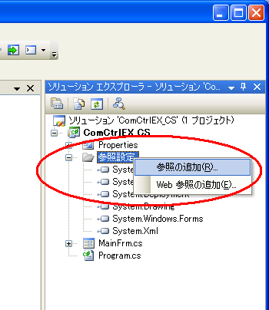
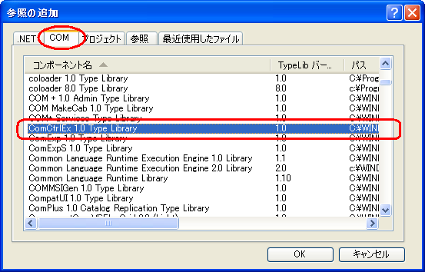
③［COM］タブ内から，「ComCtrlEx 1.0 Type Library」を指定し，［OK］を押します。

④ComCtrlExを使用するコードファイルを開きます。

⑤“COMCTRLEXLib”名前空間の定義と，“ComMng”クラスをインスタンスします。
※この例では，フォーム（MainFrm.cs）上で通信を行うサンプルとして記載します。
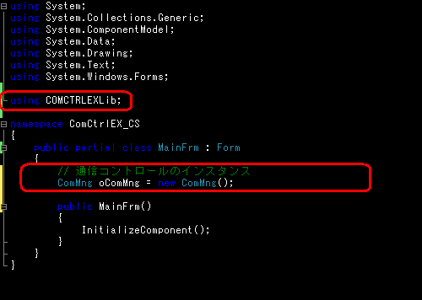
⑥フォームにテキストボックスと，ボタンを配置します。
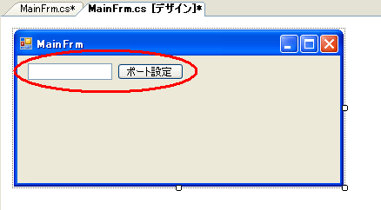
この例では，テキストボックス（txt_PortNo）と，ボタン（btn_PortNo）として配置します。
⑦ボタンをダブルクリックしてコードを表示させます。

⑧コードに下図のように記述を行います。
PortSetWakeUpメソッドは，通信を行うポート番号（実番号-1）と，同期型/非同期型（設定終了をアプリケーションが待機するかしないか）を指定します。
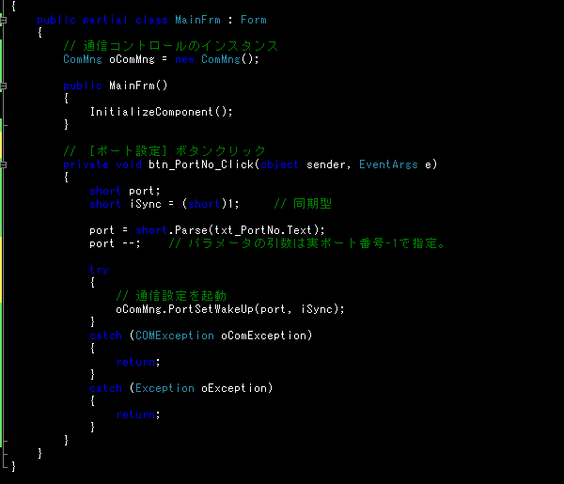
C#ではメソッドの処理のエラーを受けるために，try～catchで例外処理を入れておくほうが望ましいです。

⑨次にモニタ開始・終了を指定する機能を追加します。
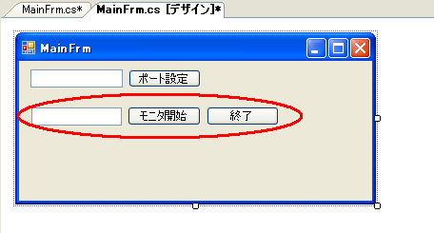
フォームに図のように開始ボタン（btn_Start），終了ボタン（btn_End），およびモニタ値を表示するためのテキストボックス（txt_Data）の記述を行います。

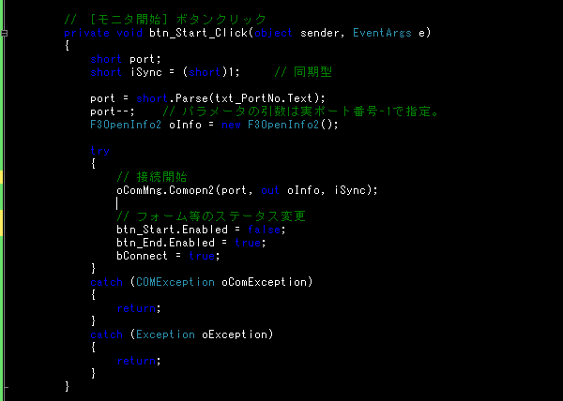
⑩モニタ開始イベントのコードに，以下のような接続開始処理を実装します。

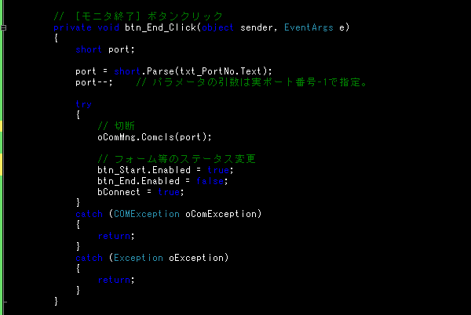
⑪⑩と同様に，切断処理を実装します。

⑫次にタイマコントロールをフォームに配置します。
1秒周期のタイマとするために，Intervalプロパティに1000msを指定します。
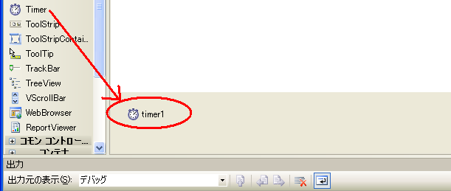
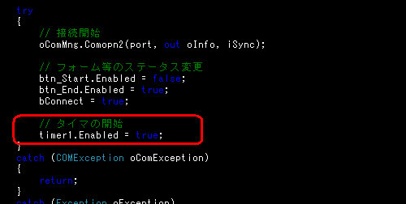
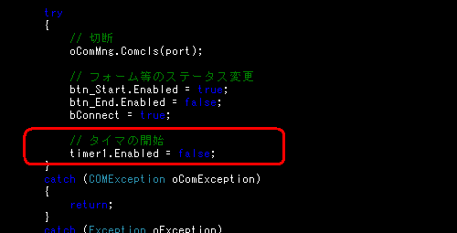
⑬⑩のモニタ開始イベントとモニタ終了イベントに，タイマの起動・終了コードを追加します。

⑭タイマアップイベントにデバイスの読み込みメソッドの実装，およびテキストボックスへの値の格納を行います。
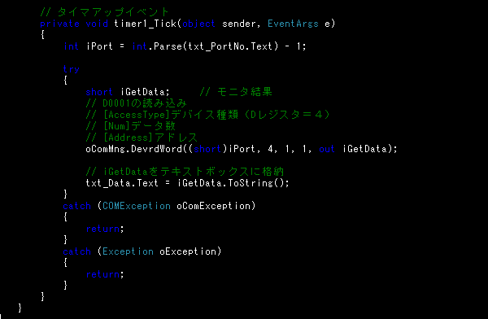

動かしてみましょう
①5.1.2で作成したプロジェクトをビルドします。

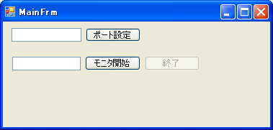
②①で出来上がったexeファイルを起動します。

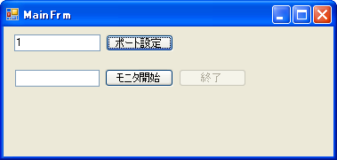
③ポートを指定するテキストボックスに，使用するポート番号を入力します。

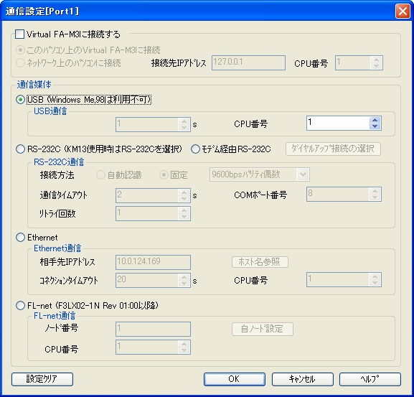
④［ポート設定］ボタンをクリックします。

⑤ポートに設定する通信条件をUSBに指定し，［OK］ボタンを押します。

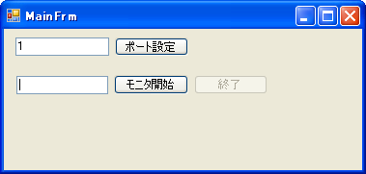
⑥［モニタ開始］ボタンをクリックします。
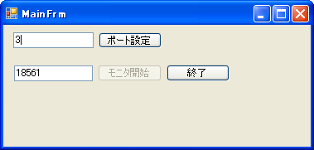
値が表示されたら成功です！

